週刊やすいゆたか158号14年10月16日
西田哲学で21世紀を生きる１
リード文「西田哲学とは何か？」
西田哲学は難解の代名詞のように言われる。確かに消化不良になりそうな晦渋な文章である。また西田哲学は観想的で形而上学的な哲学の見本だと言われる。
本当にそうだろうか、むしろ西田哲学はイマジンのように、レット・イット・ビーありのままに生きることを説いた実践的な哲学である。純粋経験は熱々の生の経験に徹しろと言っている。
そして絶対無の自覚に基づく場所の論理は、世界を自己自身のありのままとして引き受けようという覚悟を冷静に語っている。そうすれば行為的直観として己が何を為すべきで何ができるか、眼前の世界として見えてくるというのである。
しかしそれは無となってはじめて知れる有であり、死してこそ生きられる絶対矛盾的自己同一である。イデアを求め、実現しようとすれば現実の泥にまみれなければならないのだ。
それはさておきビジネスの場で今西田哲学が見直されている。靴の売り方、鶏の飼い方に西田哲学はどう活かせるか、教育の在り方を絶対無の自覚にたてばどう見直せるかなど、生活の原点に還って西田哲学を生きるとはどういうことか論じてみよう。
１、西田哲学を経営学に応用
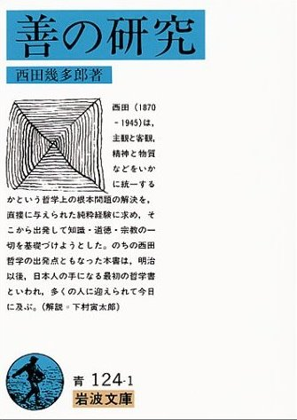
内藤省吾:やすいさんは最近、大阪経済大学で『ビジネスマンのための西田哲学入門』を教えておられるようですね。西田哲学というといかにも晦渋で、むしろ仏教的な東洋的な覚りを追求するように感じるのですが、ビジネスマンには功利主義やプラグマティズムの哲学が相応しいのではないですか？
やすいゆたか:ええ、それはそうですが、如何に効率的に経済的な善である利益を生み出すかという功利主義の倫理学から経済学や経営学が生まれたわけですね。
しかしビジネスを利益に還元してしまいますと、儲かりすればいいということになり、ビジネスの内容がどうでもよくなってしまうことになりかねません。ビジネスというのはそれ自体人間の自己実現ですから、いかに充実したビジネスができるかという観点からビジネスを捉え返すには、西田哲学が必要ではないかということですね。
内藤:そのことに気づかれたのは何かきっかけがあったのですか？
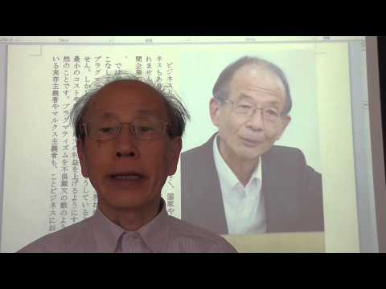
やすい: 私は「西田哲学入門講座」を、「月刊状況と主体」（谷沢書房）に、一九九八年10月号から14回連載しまして、それを出版したかったのですが、残念ながらできなかったので、ＷＥＢ時代になってから『やすいゆたかの部屋』に掲載したのです。それが目に止まりまして、日本生産性本部にある野中郁次郎先生の主宰されている経営革新研究会で、西田哲学についての入門的な話をしてほしいと依頼されたのです。
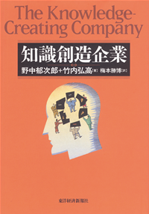
野中先生は知識創造理論で世界的に有名な経営学者なのですが、言葉では表現できない体感的な知である「暗黙知」をいかに位置づけ、形式知と関連させるかということですね。それが価値創造にとっては重要なのです。その論理を西田哲学を使って説明されているのですが、そのお話をメンバーが理解するのに役立つように、純粋経験や場所の論理などのタームを分かりやすく説明してほしいという注文でした。
その研究会は大企業の幹部がメンバーでした。企業の中には、西田哲学を労務管理などの経営に取り入れて、いかに従業員が仕事を純粋経験として捉えて働くように成ってくれるかということで腐心されている企業もあるようなのです。
それで経営学にも西田哲学が必要なのだということで、ビジネスマン向けに西田哲学を実践的に解説するような仕事にも翼を伸ばしておこうかなと考えたわけです。
内藤：ということはやすいさんは哲学をビジネスとして捉えて、西田哲学でビジネスするというよりも、西田哲学をビジネスする、ぶっちゃけて言いますと、西田哲学を商売しようと考えたわけですね。
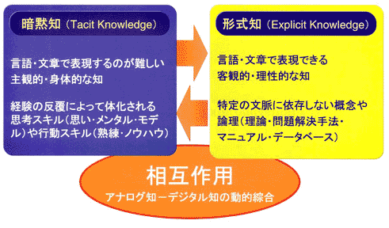
やすい：哲学というとビジネスと捉えてはいけないみたいな雰囲気がありますが、それはとんでもない誤解ですね。ビジネスというのも広い意味の生活活動の中でいかに価値を創出するかということで、そのためには知が必要です。
哲学というのは知を整理し、体系的に展開する方法ですから、哲学が欠けてはビジネスも成り立たないのです。どんなビジネスにも自覚されているか、文章化できているかはさておき、一定の方法があって、それに習熟しているからビジネスは成り立っているわけですね。
内藤:「暗黙知」や「純粋経験」という哲学的概念からビジネスを型にはめて捉えようとすると、ビジネスのような現にあるドロドロとしたものはそういう言葉ではとても捉えられないので、役に立たないいい加減な知を生み出すだけだということではないのでしょうか？
やすい：それは言葉を使って表現したり、認識したりする場合にいつも言えることですね。だからと言って言葉を使わないで表現したり、認識するには限界があります。言葉だけでなく画像や動画も使って説明しますが、言葉も必要だし、大いに役に立ちます。
「暗黙知」というのは習熟した技能などは体が覚えこんでいる知なので、言葉に置き換えられません。それで「暗黙知」というわけです。それは体が機械や対象やその場の雰囲気などと一つになった知なので、主・客未分な知として西田哲学でいう「純粋経験」に近いわけですね。
つまり先に「暗黙知」や「純粋経験」という概念があって、それで現実を裁断しているわけではなくて、「暗黙知」や「純粋経験」という言葉でしか表現できないような現実があるのでそう表現しているのです。

２、純粋経験とは何か？
内藤：では「純粋経験」とは何か西田幾多郎自身はどう定義しているのですか？
やすい：では『善の研究』から該当部分を分かりやすくデス・マス調に口語訳したのを紹介します。
「経験するということは、事実に接して、事実をそのままに知るという意味なのです。その際、事実を自分の思惑や都合でごまかそうとする小細工をしないで、事実を率直に受け入れて、事実をありのままに知るのが本来の経験なのです。
わざわざ<経験>の頭に<純粋>をつけて<純粋経験>というわけはこうです。普通<経験>と言っている人は、経験の本来の意味を軽んじて、経験をありのままに受け止めず、自分の身勝手な思想を交えて事実を歪めています。
それで<純粋経験>と表現することで、少しも事実をあれこれ考えて歪めたりしないで、ほんとうにまっさらな経験そのままの状態を意味しようとしたのです。
例えば、色を見たり、音を聴いたりしている刹那には、ただ色が見え、音が聞こえているだけです。まだこれが外物の色だとか、外物が出している音であるとかの外物の作用であるとは考えません。
またこの色を見、この音を聞いているのは自分だということも考えません。それだけでなく、色を見ていても、この色は何色だとか、音を聞いていてもこの音は何の音だとかも判断しないのです。そういう反省的な判断を経験に対して加える前の状態を<純粋経験>というのです。
ですから純粋経験は、反省を加えた間接経験ではありません。直接経験と同一なのです。自己の感じたままの意識状態をそのまま経験した時は、まだ主観も客観もありません。知識とその対象とはまだ未分化で、まったく合一しています。これが経験の最も新鮮でいい状態なのです。」
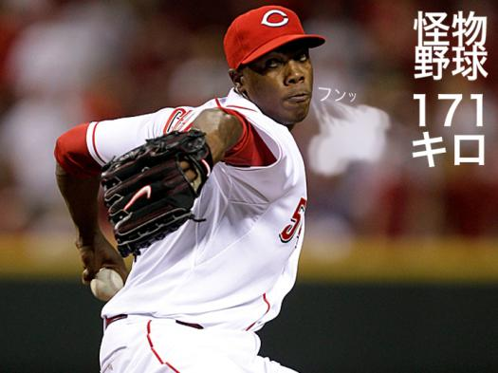
内藤:見たまま、聴いたまま、そのままの直接経験が純粋経験だという趣旨ですね。この捉え方だと、豪速球の打ち方を体で覚えるとかの場合使えますね。あるいは楽譜を体が覚えこんで楽器と一つになって演奏するとか、零点一ミリの誤差も許されないような機械操作を熟練工が精確に行うなどという場合も、主客合一していなければできないことでしょう。
やすい:対象と一つになり、機械と一つになり、サービスに無我夢中になって取り組むと質の高い仕事ができるので、従業員が純粋経験というタームを意識して仕事に熱中してほしいというのが、西田哲学を労務管理に活かそうという経営側の論理としてあるわけです。しかし、仕事に一心不乱に取り組める環境を整えないで、従業員に義務的にそういう勤務態度を要求しても、期待通りにはいきません。かえってブラック企業みたいに思われて反発されることになりますね。
内藤:労務管理の意図としては、従業員のモラール(士気)の向上によって生産性を向上させ、それで競争力を高めようとしますと、それだけとってみればコストはゼロのように見えるわけですが、モラールを向上させるにはそれなりの環境整備、従業員の待遇改善、福利厚生にコストをかけなければならないということですね。
やすい:もちろんそれは当然のことですね。労働は労働者にとって自己実現行為ですから、己の本領発揮として存分に力を出しきって働きたいわけです。ですから労働者として純粋経験として仕事に熱中できる職場を探しているわけです。ですから純粋経験として働くように労働者を教育しますと、そういう環境にある企業に労働者に転職を勧めているようなものですね。

３、場所の論理とは何か？
内藤:純粋経験論が西田哲学かなと思ったら、『善の研究』では西田哲学はまだ確立したわけではないそうですね。「純粋経験」というはプラグマティストのジェームズの用語であって、西田独自の哲学は「場所の論理」の確立をまたなければならないとか。
やすい:主・客合一の意識が純粋経験だというだけでは、正しい理解とはいえません。西田は「純粋経験」を唯一実在として、実在を全般的に展開しようと考えていたわけです。反省的な判断や思慮分別も含めて純粋経験として展開しようと考えていたわけです。
内藤:直接経験が純粋経験だというのは、間接経験の対比においてであり、間接経験だって、意識経験としては意識であり、その意識自体に没頭していれば純粋経験だという論理ですか？
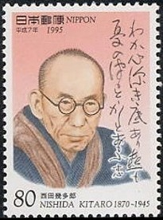
やすい:ええ、それに主観の勝手な思いを加えないで感じたままが純粋経験だとしながら、ありありと対象を純粋経験する働きは意志の働きとしています。『善の研究』以降は、純粋経験を意志の現われとして捉え返し、根底に絶対自由意志を見出そうとさえします。
内藤:西田自身が「悪戦苦闘のドッキュメント」と表現した時期ですね。それが西田は田辺元が「ヨブの不幸」と名づけた家庭の不幸にもがき苦しんだ挙句、「わが心深き底あり、喜も憂の波もとどかじとおもふ」という境地に到達し、「働くものから見るものへ」という転換で、場所の論理を見出したということでしょう。
やすい:ええ、世界を形成する意志の働きを体現して生きようとしますが、現実はこれでもかこれでもかと悲哀に襲われます。「運命の鉄の鎖につながれて打ちのめされて立つ術もなし」というわけです。それでも生きて、哲学する意味を問い直す中で、そういう個人の喜怒哀楽を超えて、世界や対象が自己自身として現れる場所を見出したということでしょう。
内藤:その一番深い底の場所が「絶対無の場所」と名付けられているわけですが、場所は三相構造になっていて、「有の場所」「無の場所」「絶対無の場所」ですね。「有の場所」は世界が事物の集合や関係として現われ、「無の場所」は、事物は感覚の束に過ぎず、世界を意識に還元してとらえます。そして「絶対無の場所」では世界や事物つまり対象は自己自身として自らの生々しい経験として現れるわけです。
やすい:「有の場所」でも「無の場所」でも「場所」自体は有でも無でないという意味では「絶対無」なのです。ですから西田が「絶対無の場所」と名づけたのは間違いで、本当は「実在の場所」と名付けるべきだったというのが私の解釈ですが、西田哲学の研究者たちはどう考えているのか調べないといけないのですが、なかなか取り掛かれていません。 つづく

